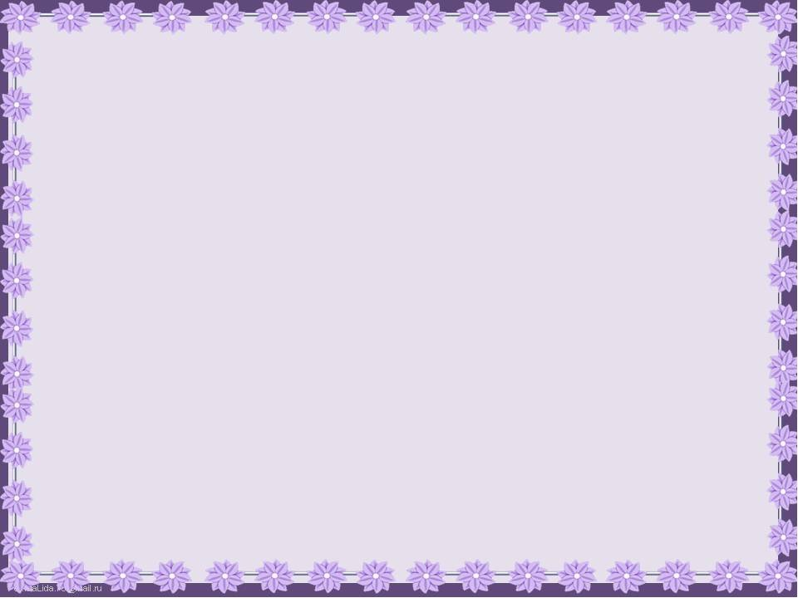

**Тахтамукайский район**

**Муниципальное дошкольное образовательное учреждение №8 «Сказка»**

**Педагогическое мероприятие с детьми**

**«Чудеса света»**

**Воспитатель:**

**Калакуток Зурет Адамовна**

**пгт.Энем**

**2023 г.**

**Ход НОД**

**Воспитатель:**

- Ребята, посмотрите на наших гостей, подарим им свои улыбки.

Встанем мы в кружочек дружно,

Поздороваться нам нужно.

Говорю тебе: « Привет»!

Улыбнись скорей в ответ.

Вместе за руки возьмемся

И друг другу улыбнемся.

**Воспитатель**:

- Кто из вас верит в чудеса?

- А как вы думаете, что такое чудо? (ответы детей)

Чудо - это что-то новое, необыкновенное, неповторимое.

*Ответы детей*

Я сегодня приглашаю вас в виртуальное путешествие, т.е. в воображаемое путешествие, где мы познакомимся с чудесами света. А что нам поможет, отгадайте загадку:

«На этом шаре вы найдёте

То место, где сейчас живёте,

Пустыни, горы, страны

Простор морей да океанов! (Глобус)  
  
Но глобус у нас не простой, а интерактивный. Это такой глобус, который при помощи ручки указки будет с нами общаться. Посмотрите!

**Слайд 1**

-Чудеса окружают нас везде. Разве не чудо, когда мы с вами просыпаемся, и вместе с нами просыпается солнышко. Природа сделала такое чудо как море, реки, горы, леса и все это отображено на глобусе.

**Слайд 2**

Но, вокруг нас есть много чудес, которые сделал человек своими руками. Я хочу вас познакомить с этими прекрасными чудесами. Так как наше путешествие виртуальное, то нам потребуются специальные очки. (Надеваем очки)

**Слайд 3**

Итак, отправляемся в наше виртуальное путешествие.

-В двадцать первом веке, чтобы не скучать,

В разных странах мира нужно побывать

Полетим (Показывают крылья),

Поедем (Заводим мотор) или посидим (дети садятся на стульчики).

О чудесах света знать мы все хотим.

Глобус я верчу-кручу

И куда я попаду?

(Ищем Египет на глобусе)

**(Выкл.свет и вкл. фонарик «Маяк»)**

Посмотрите, что светится вдали? Это свет маяка. А знаете, что одно из чудес света - **«Александрийский маяк»,** который находится в Египте. На протяжении многих веков он был самым высоким сооружением в мире и освещал путь кораблям в темное время суток.

Значит, мы с вами попали в **Египет**.

(Свет вкл)

**Слайд 4**

В Египте есть еще одно чудо света. **Пирамида Хеопса.** Царь Хеопс приказал построить самую большую пирамиду в мире. Пирамида строилась очень долго из каменных блоков. Пирамиду назвали в честь этого царя. Но, к сожалению, со временем древние постройки разрушаются. Давайте создадим свою пирамиду.

**- Пирамида из цифр (математика)**

Перед вами кубики с цифрами. Нам необходимо построить пирамиду так, чтобы все цифры стояли по порядку.

Посчитаем их в прямом порядке*.(считают)*

А теперь посчитаем в обратном порядке.(*считают)*

Какая цифра в пирамиде стоит перед цифрой «..»?

Какая цифра стоит после цифры «…»?

*(спросить у трех-четырех ребят)*

Какой геометрической формы пирамида*?( треугольной)*

Сколько сторон в треугольнике? *(три стороны)*

Сколько углов в треугольнике? *(три угла)*

У нас получилась замечательная пирамида из цифр.

**-Пирамида из слов (разв.речи)**

Посмотрите, на доске изображена пирамида.

Из каких цветов состоит пирамида?

***Дети:*** *красный, желтый, синий, зеленый.*

Хорошо. Значит, одним словом как можно назвать пирамиду, состоящую из разных цветов?

***Дети****: Разноцветная пирамида.*

**Воспитатель:** Перед вами картинки с изображениями животных, обитающих в Египте. Назовите их.

**Дети:** крокодил, верблюд, скорпион, леопард, ящерица.

**Воспитатель:** Все животные имеют свой окрас, свой цвет.

Крокодил какого цвета? – (*зеленый крокодил)*

Верблюд какого цвета?- (*коричневый верблюд)*

Скорпион какого цвета? – (*красный скорпион)*

Леопард какого цвета*?- (желтый леопард)*

*Ящерица какого цвета? – (синяя ящерица)*

Вам задание. Расположить животных в нашей пирамиде так, чтобы цвет пирамиды совпадал с окрасом животных.

У нас с вами получилась живая пирамида.(окр.мир)

**(для ст.подг.гр)**

А теперь поделим названия животных на слоги.

Название каждого животного мы прохлопаем. (кро-ко-дил, вер-блюд, скор-пи-он, ле-о-пард, я-ще-ри-ца)

Сколько слогов в слове «крокодил»?- 3слога

Сколько слогов в слове «верблюд»? – 2 слога

Сколько слогов в слове «скорпион»? – 3 слога

Сколько слогов в слове «ящерица»? – 4 слога

**-Пирамида из лего ( окр.мир)**

**Воспитатель:** Хорошо потрудились. Путешествие продолжается.

Глобус я верчу-кручу

И куда я попаду?

И попадаем мы на Ближний Восток, в государство **Ирак**, на территории которого находились **«Висячие сады Семирамиды».** Это еще одно из чудес света. Дворец был построен как лесенка. А между ступенями был насыпан слой земли, для того чтобы могли расти деревья и растения. Но, к сожалению, наводнением эти сады были разрушены.

Посмотрите, сколько цветов растет в нашем волшебном саду. Какие из них вам знакомы? (мл, ср.гр) *Ответ детей*( тюльпаны, розы, гвоздика, астра, лилия, ромашка, фиалка)

Ребята, если бы вы создавали свой сад, то какие цветы посадили?

Назовите садовые цветы.(ст.гр) Назовите полевые цветы.

При помощи Даров Фребеля. выкладываем цветы из геометрических фигур.

**Воспитатель**: Молодцы ребята, какие красивые цветы у вас получились.

Наше путешествие продолжается.

Глобус я верчу-кручу

В Грецию попасть хочу!

**Греция** знаменита таким чудом света, как **Статуя Зевса.**

Статуя Зевса олицетворяет бога победы и силы. А для того, чтобы доказать, что ты силён, надо было участвовать в соревнованиях, которые проводились в Олимпии.

Давайте и мы с вами разомнемся.

**Физминутка «Мульти-видео 6»**

**Воспитатель:** Вот мы с вами и размялись

Физкультурой занимались

А теперь мы вместе с вами

Полетим за чудесами (руки в стороны, «полетел» на стулья)

Полетели, полетели

За столы мы дружно сели.

Посмотрите, перед вами на столах лежат лабиринты.

Лабиринт - это сложное сооружение с множеством запутанных переходов. (словарная работа)

В Греции есть такое чудо, как **«Лабиринт Минотавра».**

В давние-давние времена там жило сказочное чудовище с головой быка и телом человека, Минотавр. Он охранял сундук и никого к нему не допускал. Что в этом сундуке никто не знает. А вам хотелось бы узнать, что же находится в этом сундуке? Тогда нам необходимо пройти лабиринт при помощи деревянной палочки.

(проходят лабиринт)

Молодцы. Лабиринт прошли. А вот и сундук. Но, на сундуке замок. Как же нам его открыть?

**Голос за кадром:** До сундука вы дошли, но открыть его вам не удастся. Ключ я спрятал на дне самого глубокого озера в мире.

**Воспитатель:** Самое глубокое озеро в мире находится у нас в России. Это озеро Байкал.

Есть в тайге сибирской нашей (вращает глобус)

Больше моря чудо-чаша.

Это – озеро Байкал

В окруженье диких скал.

А кто знает, что такое тайга? ( это большой и самый густой лес)

Как же нам достать ключ со дна озера?

Ответы детей (Водолазы, подводная лодка, батискаф….)

Правильно, мы живем в 21 веке, когда людям помогает роботизированная техника.

Это робот-рука, которая поможет достать ключ.

*(Ребенок достает ключ.)*

Воспитатель открывает сундук и достает горящее сердце.

**Воспитатель:**

Так вот, что прятал Минотавр. Горящее сердце.

Доброе сердце свет излучает

Лаской согреет того, кто в беде

Доброе сердце стремится усердно

Жить и любить, и трудиться везде.

Ну разве это не чудо?

**Рефлексия:**

Ребята, наше путешествие подошло к концу. И виртуальные очки больше не понадобятся. Вы можете их снять.

А что вам больше всего понравилось в нашем путешествии?

Ответы:……

С какими чудесами мы сегодня с вами познакомились?

Ответы:

- «Александрийский маяк» в Египте

- «Пирамиды Хеопса»

- «Висячие сады Семирамиды» в Ираке

- «Статуя Зевса» в Греции

- «Лабиринт Минатавра»

- Озеро Байкал в России

Какие новые слова вы запомнили?

(Лабиринт, тайга, пирамида)

В память о нашем путешествии я хочу вам подарить частичку сердца.